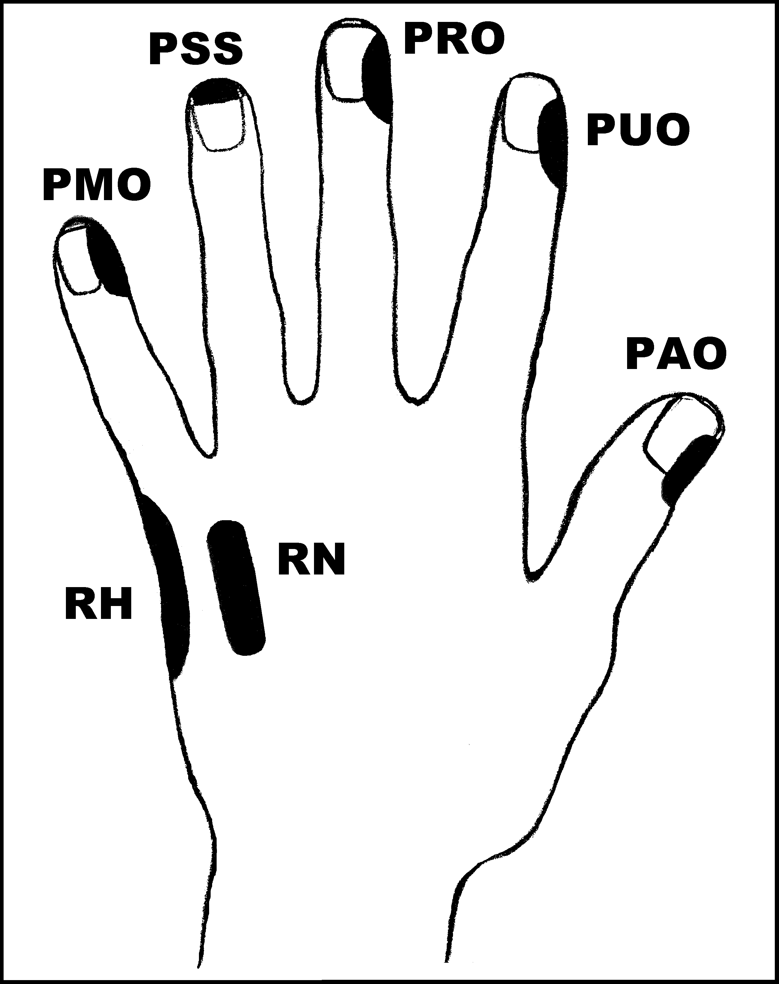
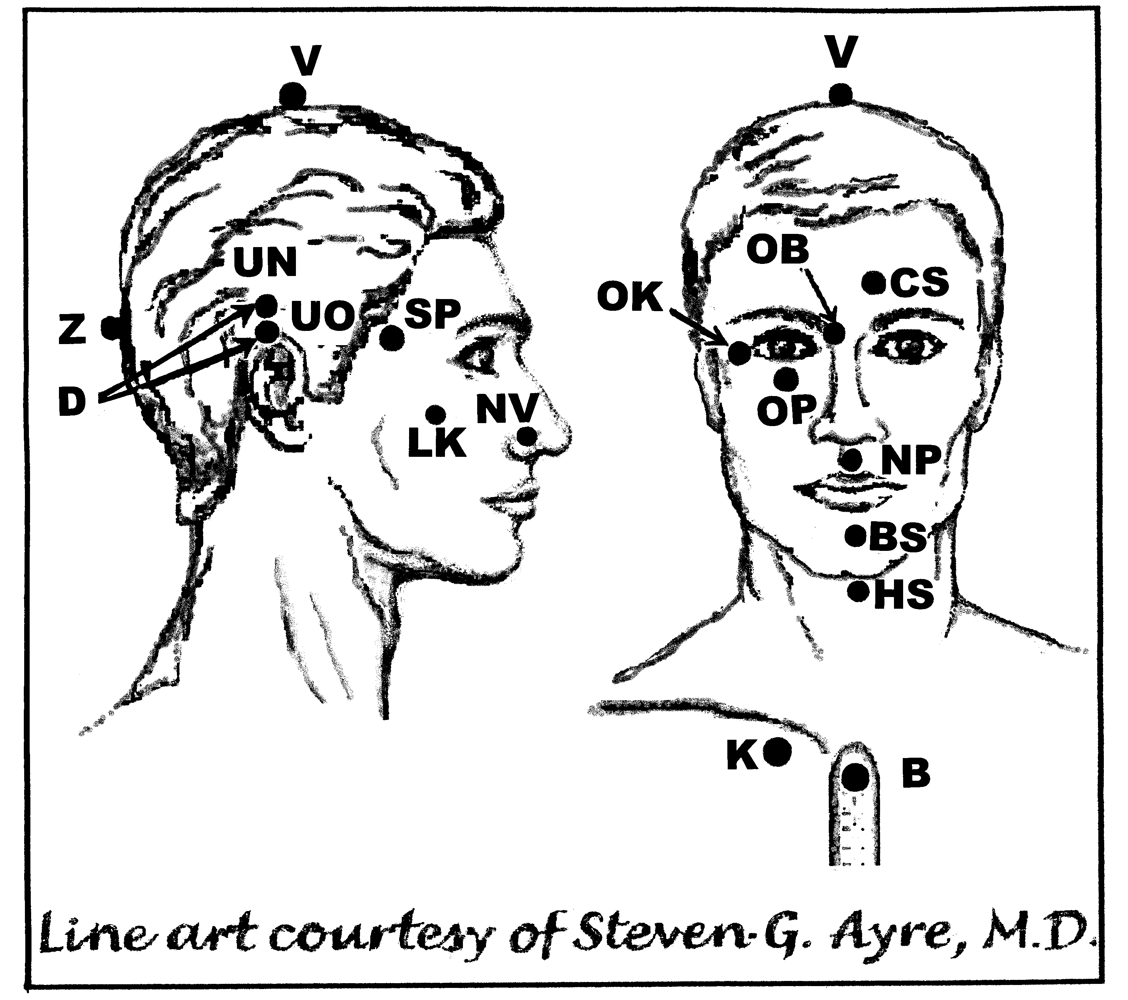
Předpisy na Gastritidu (zánět žaludeční sliznice)

Nejvhodnější doba k aplikaci: 2 (poledne-západ slunce nebo od 2h ráno do rozednění)
UrV-150 ŽN, K

Poklepejte všechny předpisy minimálně 1x denně 14 dnů.

Použijte pouze jednu z následujících dvou možností: Poklepávejte buď:
BS a NP 10x, RN 150x a všechny ostatní body 40x,
nebo BS a NP 15x, RN 225x a všechny ostatní body 60x

Předrecepty:

D, V, CS, PRO, PUO, RH, CS, D, K

PMO, RH, PAO, PRO, PUO, PAO, D, CS, UN, UO, OK, OP, OB, K
OK, OB, V, CS, OK, D, Z, K

OK, OB, V, D, Z, CS, K

Předpis na

čep: UN, UO, RH, PAO, OK, K
os: OK, OP, NP, PAO, HS, K

